**杭州站**

# 《卓越人士的七个习惯（第16期）》

**主讲老师：王晓慧**

**企业类型：**不限

**时间安排：**2024年7月19日9:30至17:00

2024年7月20日9:30至16:30

**地点安排：**杭州市文一西路522号西溪科创园8幢

**参课费用：**光华学习卡会员票9张/人

现金票3980元/人

**人数限制：50人**

**企业痛点**

组织的问题基本上来自管理，管理的问题通常来自于经理人的自我管理和员工关系。

人的行为受习惯的影响最大，而习惯是具有三个相互重叠的成分的行为模式：愿望，知识和技巧。因为这三个成分是学来的，所以高效能的习惯也可以通过学习获得。把这些习惯应用在工作和生活中，以达到共同的成就。

一个人持续成熟所显示的各项修炼是相互关联，相互依赖和连续的，其有效性的提升始于自我管理、自我约束和自我完善，成于有效地激励他人、带领他人和整合团队；当然，经理人必须自己先做一个高效能的人，然后才能有效地带领他人。

本课程通过改变经理固有的思维和工作习惯，使经理人在自我管理和人际关系管理上得到显著的改善，并借由建立统一的文化和共同语言，使团队和组织的效能得到由内而外的根本性的改善。

在自我管理方面，使经理人更加成熟，减少抱怨，培养积极主动的精神，更加勇于面对挑战和承担责任，将抓住重点、围绕目标展开工作和为结果负责变为工作习惯；在人际关系方面，训练员工牢固树立客户意识，能够更多地站在他人的立场看问题，建立持久稳固的健康人际关系，全方位提高工作效能，将良好的工作习惯渗透到团队及整个组织的各个层面。

**适用对象**

各级中高层管理者

**课程亮点**

1. 大幅度提升职场人的自信和工作热情，提高直面困难和挑战困难的勇气
2. 改变工作态度和思维方法，减少抱怨，把关注焦点从“环境的不利、条件的限制、他人的缺失等”转移到“自我反省、承担责任、立足现有资源和我能做什么”上来
3. 分清轻重缓急，优先完成主要任务，提高工作效率
4. 培养双赢思维，把上对下的监督转为下属的自我约束和管理
5. 掌握倾听与反馈技巧，真正听懂别人的意思并有效反馈；对内减少无谓的人际冲突和工作失误，对外提升客户的满意度和忠诚度
6. 珍惜差异，学习建设性地整合差异的艺术，实现集思广益，“1＋1 > 2 ”

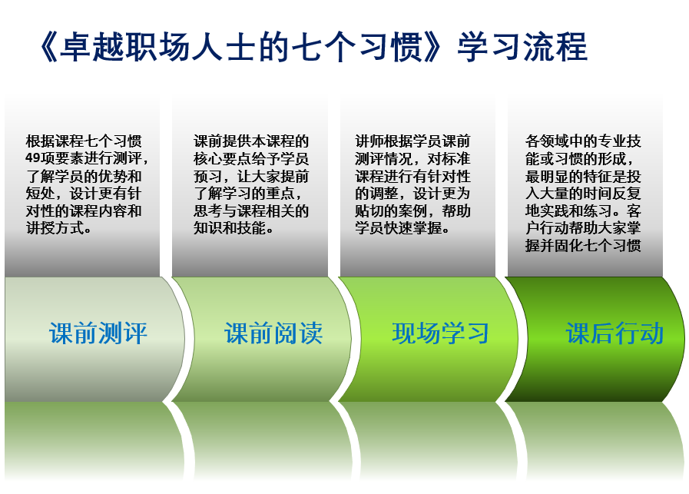

**课程大纲 Outline**

1. **导论：勇于改变自我，承担责任，迎接挑战**
2. 变化的世界
3. 录像分析：变化的世界
4. 小组讨论：公司与员工面临的变化与挑战
5. 如何应对变化
6. 以不变应万变
7. 以原则为中心的领导艺术
8. 观念转移，由内而外的改变自己
9. 观念是行为和态度的根本，我们的一言一行均脱离不了观念的影响
10. 观念转移是改变行为和态度的原动力
11. 观念转移：改变自己是成功的起点
12. 课程的每一个模块都会促进我们观念转移，从而改变自己的态度和行为
13. 七个习惯如何帮助人们改变

成长的三个层次：依赖——独立——互赖

1. 习惯一二三：从依赖走向独立
2. 习惯四五六：从独立走向互赖
3. 习惯七：为前六个习惯补充营养
4. **个人篇 卓有成效的自我管理**
5. 修炼一：积极主动，承担责任

案例：《困惑的李军》

故事：《法兰珂的幸免于难》

1. 积极主动的含义
2. 积极主动的原则：人类最终的自由：选择的自由
3. 极被动刺激回应模式
4. 积极主动刺激回应模式
5. 自由选择包括的四种天赋
6. 自觉；想象力；良知；独立意志
7. 如何培养积极主动的心态
8. 为自己的行为承担责任
9. 经由思考选择后做出反应
10. 关注点放在影响圈，把事情分类处理
11. 修炼二：明确目标，围绕目标展开工作
12. 以终为始的黄金法则
13. 智力竞赛：抢29
14. 凡事有目标：事物创造的两阶段论
15. 如何制订人生的目标
16. 确定自己的人生梦想
17. 终极价值观与工具价值观
18. 用SMART原则把目标具体化
19. 如何制订计划
20. 案例：成功考北大
21. 制作计划六步法
22. 修炼三：抓住重点，分清轻重缓急
23. 职场人的“忙、盲、茫”现状与原因
24. 建立要事第一的观念
25. 要事第一背后的原则：二八原则
26. 重要的少数往往决定结果的多数
27. 按照工作的轻重缓急，确定处理的先后次序
28. 要事第一的运用
29. 四象限分类
30. 合理分配
31. 标本兼治
32. **人际篇 建立深层、持久、稳固的合作关系**
33. 修炼四：双赢思维、你我都可以是赢家
34. 人与外部世界互动获取结果的逻辑：SEE--D0--GET
35. 人际思维决定人际关系结果
36. 六种人际思维
37. 不同人际思维对人际关系的影响
38. 如何做到双赢思维
39. 案例分析：他的要求不合理
40. 他人的要求不等于他人的真正需求
41. 用双赢思维六步法处理需求不一致
42. 修炼五：知彼解己的沟通技巧
43. 知彼解已的含义
44. 知彼解己的背后原则
45. 活动演示：三个杯子
46. 先理解别人，再表达自己
47. 同理心倾听技巧
48. 倾听的五个层次
49. 同理心倾听的步骤
50. 小组练习：我将这样去倾听并理解对方
51. 修炼六：统合综效，1+1>2
52. 统合综效的概念与案例
53. 团队管理中的1+1>2
54. 小组练习：擦亮眼睛
55. 团队中1+1>2的技巧
56. 整合的要旨
57. 珍惜人与人之间的差异
58. 差异创造团队智慧
59. 差异使人思想进步
60. **持续篇 螺旋上升，均衡发展**
61. 修炼七：不断更新
62. 故事：农夫与下金蛋的鹅
63. 磨刀不误砍柴功
64. 不断更新的背后原则
65. 产出和产能平衡的原则（P/PC平衡）
66. 如何追求均衡圆满的人生
67. 判断需要更新的维度
68. 测试：我的生活品质
69. 如何不断更新
70. 更新的4个面向
71. 生理层面
72. 情感层面
73. 心智层面
74. 精神层面

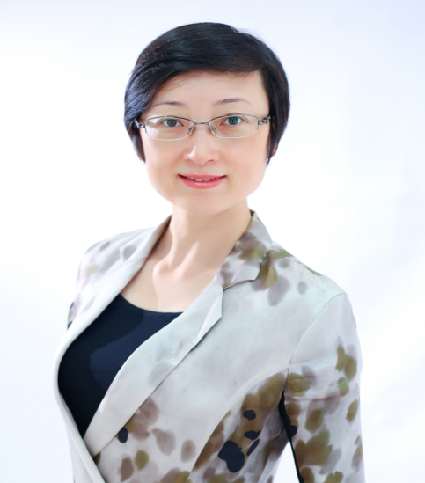

**王晓慧**

**ACT人才发展总监**

**P-MBC授权导师**

**资历背景**

1. 毕业于山西师范大学教育专业，北京理工大学企业运营管理专业管理学硕士
2. 曾先后于泰康人寿保险公司、恒安标准人寿、阳光保险集团、爱科特咨询等企业从事区域营销服务部经理、培训经理、课程设计总监、专职培训讲师等工作

**授课经验**

招商银行、中信银行、农业银行、天安财险、大地财险、太平洋人寿、太平洋财产险、华夏人寿、华夏基金、浙江电信、东莞电信、广东省邮电、杭州移动、重庆移动、上海移动、四川移动、广西移动、佛山移动、连云港移动、淮安移动、江苏移动、海南移动等